**自助在线抽取评标专家操作手册**

# 评委抽取申请

**基本功能：**

1. 登录代理机构端交易主体系统进行工程项目评委抽取相关操作；
2. 建设工程项目在开标前24小时及开标当天才能进行专家抽取申请提交，除此时间外无法操作。

3、招标人或代理机构编辑并提交评委抽取申请，具体包括：项目基本信息、开评标信息、抽取专家及专家组信息、业主代表及回避单位信息。

4、提交的评委抽取申请数据会自动推送至省综合评标专家库系统，**到抽取当天请登录至综合评标专家库系统中检查并确认抽取信息无误后再开始进行抽取**。

**操作步骤：**

1. 登录交易主体系统后，打开工程业务-开标评标-评委抽取申请，点击左上角“新增评委抽取申请”

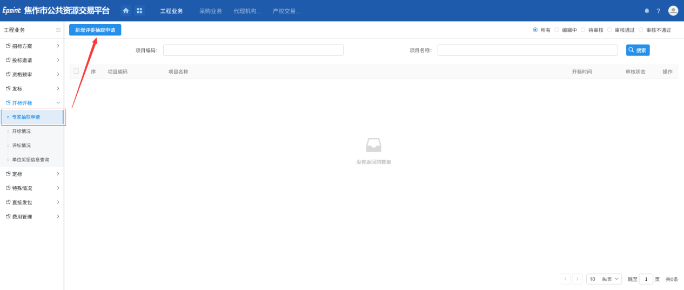

1. 挑选到要进行评委抽取申请标段，点击“确认选择”。

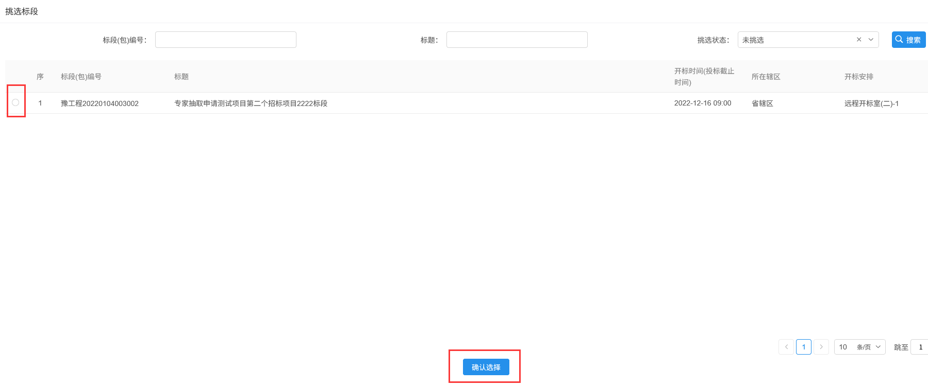

1. 填写项目基本信息、开评标信息、项目监督信息等。其中，项目名称、招标经办人电话、项目所属地、招标方式、是否远程、标段包编号、监督单位名称、监督单位编码系统自动获取，招标人或代理机构可根据实际情况自行选择是否进行修改。

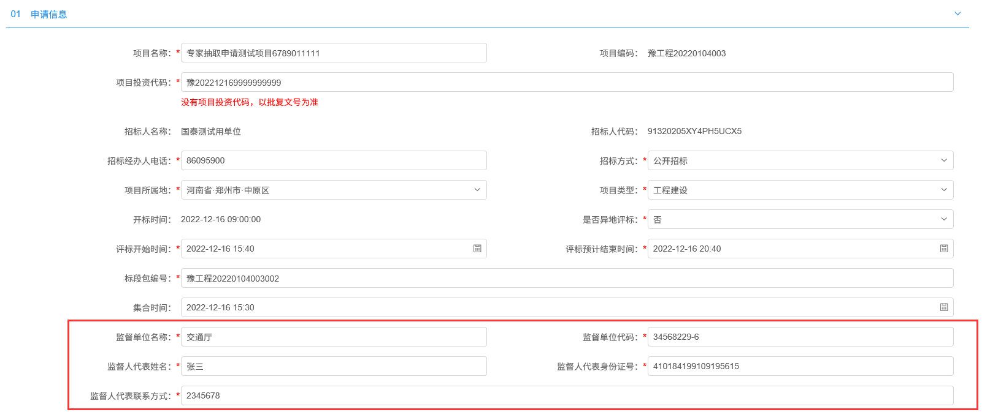

1. 填写专家组信息，点击“新增专家组”，在弹出页面依次完善专家组名称、专家抽取人数、专家从事专业类别、评标专业、专家所在地区、评标地区、评标交易中心等信息。

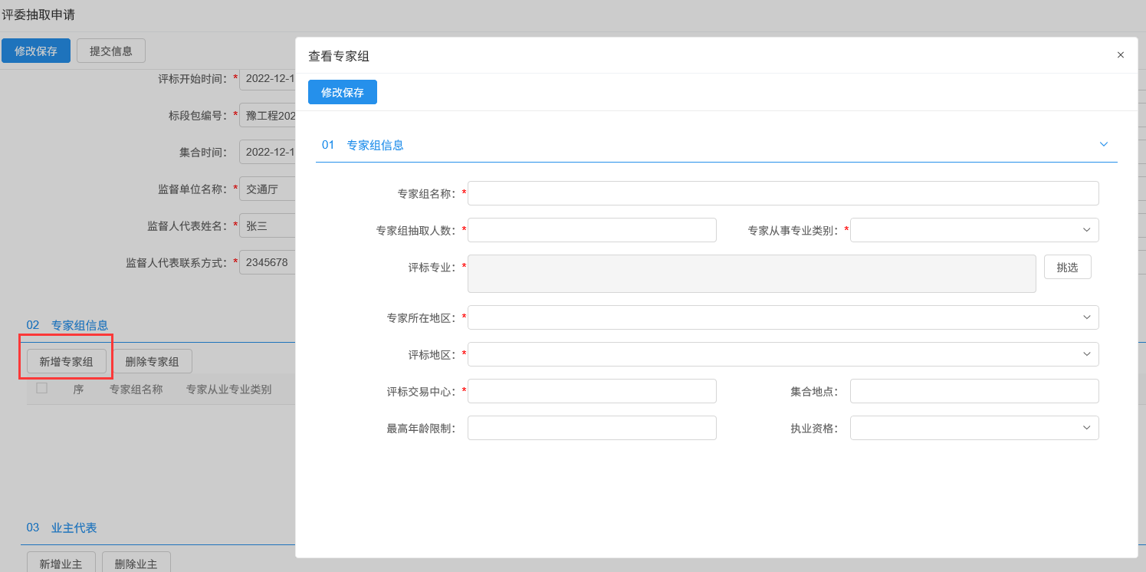

**注意：**

**一个抽取需求需要新增一个专家组，比如一个项目可以新建2个专家组，第一组是经济类、第二组是技术类。请根据实际项目情况进行新增。**

**挑选专业时，请务必仔细查看和挑选。若父专业和子专业都要选择，需要全部勾选中，如下图所示：**

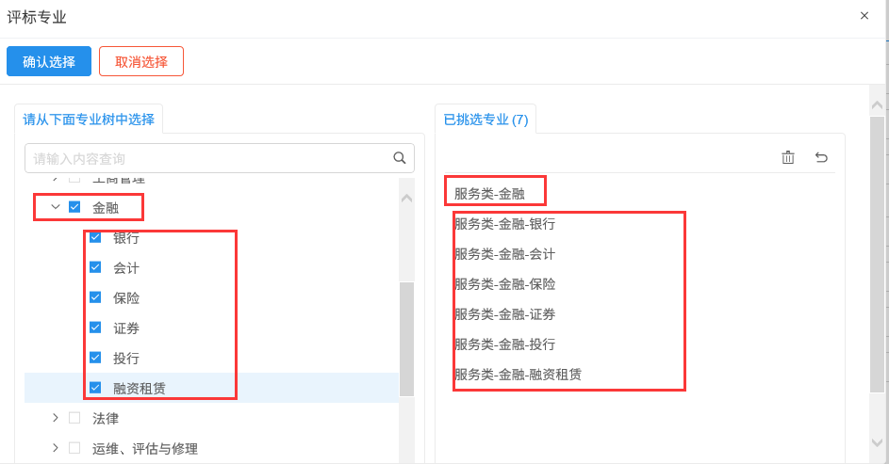

**专家所在地区根据实际抽取情况进行选择，此处可多选，评标地区需要选择评委前往评标的交易中心。例如评委前往焦作市公共资源交易中心进行评标，选择焦作市公共资源交易中心，解放区。**

**集合地点根据实际情况进行填写。**

1. 填写业主代表信息，点击“新增业主”，在弹出页面填写业主代表相关信息。

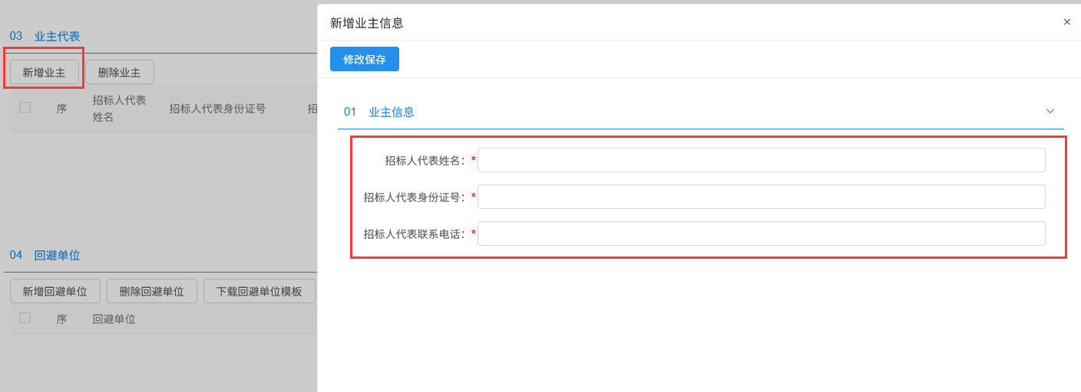

1. 填写回避单位信息，点击“新增回避单位”，在弹出页面填写相关信息，若回避单位较多，可以使用Excel表格导出实现快速录入。通过系统下载回避单位导入模板后，把回避单位信息补充到模板中，然后点击“选择文件上传”把模板文件上传到系统中。**注意：单位统一社会信用代码错误的情况可能无法正常导入，请确保所填信息准确。**

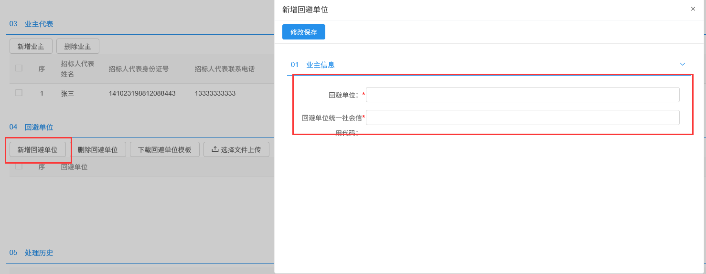

1. 全部信息填写完后，点击页面左上角“提交信息”按钮，评委抽取申请信息会推送至省综合评标专家库系统。

8、招标人、代理机构在开标当天到市公共资源交易中心专家抽取室进行自助在线抽取专家信息确认，核对无误后由交易中心人员点击抽取按钮辅助招标人完成专家抽取工作。

**注意：因提交信息后无法进行修改，请务必在全部信息填写完成后再次进行信息核对，确认无误后方可进行提交。评委抽取申请数据若已推送至省综合评标专家库系统，发现有需要修改的，请联系当地交易中心负责专家抽取的工作人员在综合库系统中进行修改后进行抽取专家。**

焦作市公共资源交易中心综合科 2023年6月6日印发